Запуск – game.html

Пока игра не до конца отлажена с микрофоном, работает только в наушниках (без них жуткое эхо), тестируйте уровни управлением кнопками

* В файле settings.js Вы можете задать настройки игры
* Задав control = 1 вы можете тестировать игру и новые карты управлением кнопками
* 2 рабочие папки: песни и тексты для контента
* В папке img спрайты (картинки) для игры. Также можем рассмотреть варианты из папок style2 и style3 или вашим собственным дизайном игры

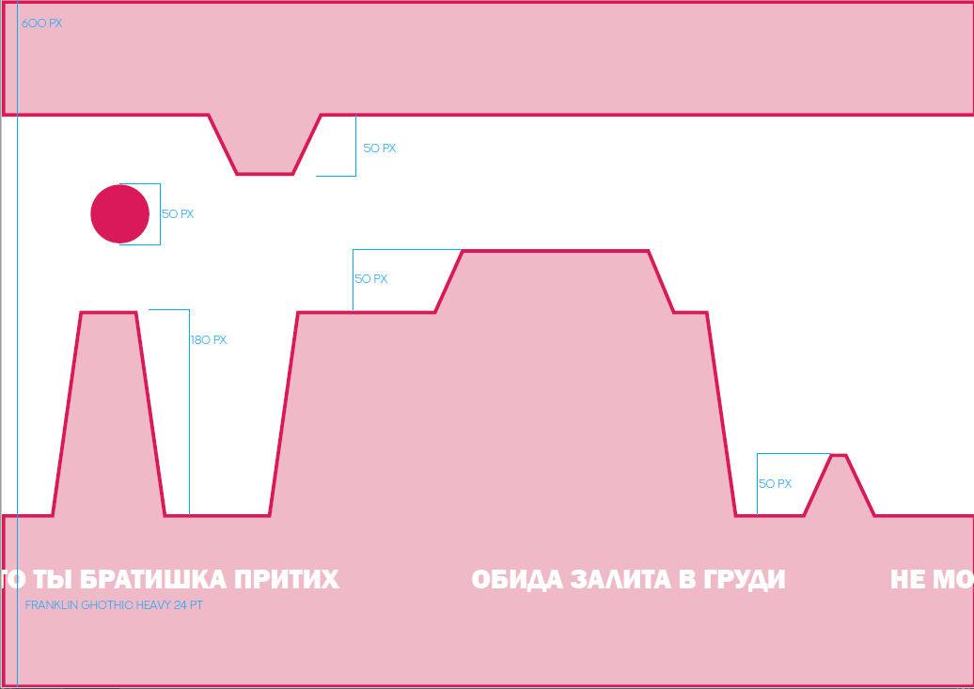

*В дальнейшей разработке:*

* Отдельное окно калибровки (как в шоу)
* 2е окно с выбором дизайна уровней
* Отладка эха при запуске без наушников
* Выложение игры на сервер (при запуске с рабочего стола постоянно выскакивает окно с разрешением для микрофона)
* Дизайн финиша